**Francisco condena la evasión fiscal: "Los impuestos, si son justos, protegen a los pobres y a los últimos"**

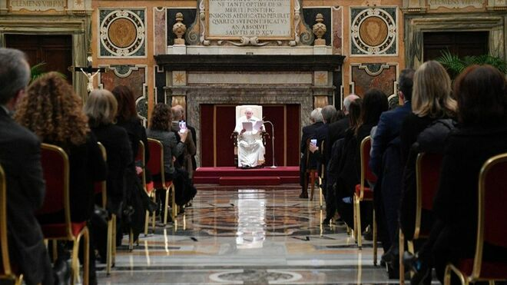

Francisco habla a la delegación de la Agencia Tributaria italiana

**El papa afirmó hoy que pagar impuestos se interpreta a veces como "meter la mano al bolsillo" pero que en realidad "es un signo de legalidad y justicia" y "de redistribución de la riqueza"**

**Condenó "los casos de evasión fiscal", "los pagos en negro" y la "ilegalidad generalizada" pero también recordó que "se puede hablar de la honestidad de muchas personas que no eluden su deber"**

**A los empleados de Hacienda también les pidió "transparencia" porque esto hace "que la gente esté más motivada para pagar los impuestos, especialmente si la recaudación contribuye a superar las desigualdades**

***31.01.2022 | RD/EFE***

El **papa afirmó** hoy que pagar impuestos se interpreta a veces como "meter la mano al bolsillo" pero que en realidad**"es un signo de legalidad y justicia" y "de redistribución de la riqueza"**.

En un discurso**a una delegación de la Agencia italiana de Administración Tributaria** Francisco afirmó que pagar impuestos permite "proteger la dignidad de los pobre, que siempre corren el riesgo de ser aplastados por los poderosos".

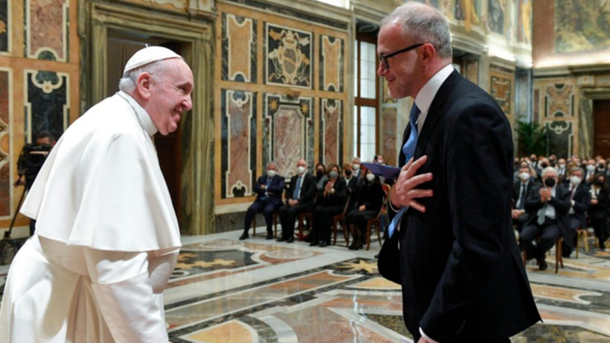

Papa Francisco

El pontífice añadió que **"los impuestos, cuando son justos, están en función del bien común"** y abogó porque se "trabaje para que crezca la cultura del bien común y para que se tome en serio el destino universal de los bienes".

Francisco constató que**el trabajo de Hacienda "parece ingrato** a los ojos de una sociedad que sitúa la propiedad privada como un absoluto y no la subordina al estilo de la comunión y el compartir por el bien de todos".

**Condenó "los casos de evasión fiscal", "los pagos en negro" y la "ilegalidad generalizada"** pero también recordó que "se puede hablar de la honestidad de muchas personas que no eluden su deber, que pagan sus cuotas y contribuyen así al bien común".

***"Al azote de la evasión se responde con la simple rectitud de muchos contribuyentes, y esto es un modelo de justicia social"***

**A los empleados de Hacienda también les pidió "transparencia"** porque esto hace "que la gente esté más motivada para pagar los impuestos, especialmente si la recaudación contribuye a superar las desigualdades, a hacer inversiones para mayor empleo, para garantizar una buena sanidad y educación para todos, y para crear infraestructuras que facilitan la vida social y la economía".

<https://www.religiondigital.org/el_papa_de_la_primavera/Francisco-condena-impuestos-aseguran-redistribucion-evasion-fiscal-vaticano-agencia-tributaria_0_2419558038.html>